به نام خدا

نوشتن کد برای فشرده سازی کاراکترها - شبکه MLP

**ورودی:** ورودی ما شامل 10سطر داده ثابت ذخیره شده در ماتریس sample می باشد که هر سطر آن شامل 63ستون است.

دیتا در ماتریس با توجه به الگوهای زیر به صورت بایپولار ذخیره شده است. (نمونه ورودی در فایل input.txt)

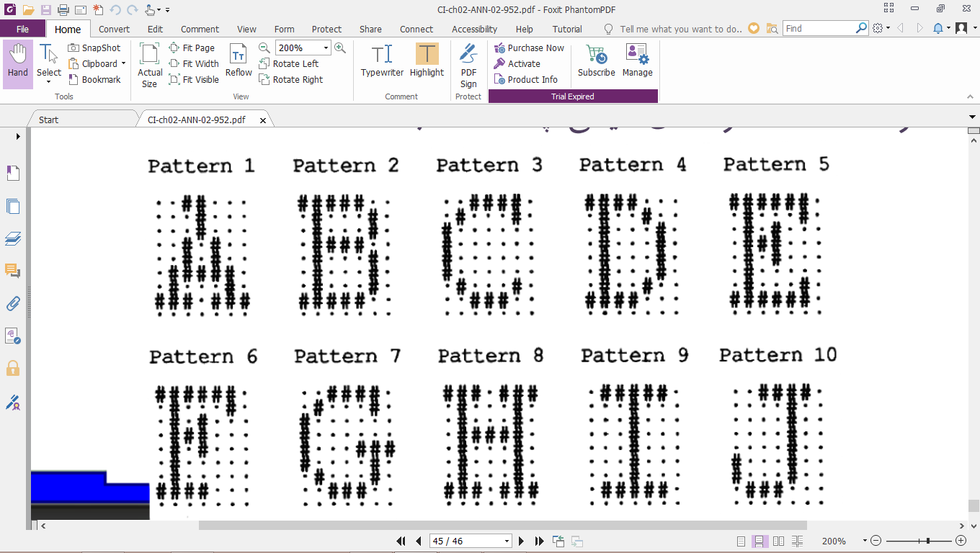

**خروجی:** خروجی ما با توجه به تعداد لایه های میانی یا مخفی و روش train و use با توجه به الگوریتم MLP به دست آمده است.

**مشاهدات:** تعداد لایه های میانی یا مخفی (hidden layer) در برنامه از 5 تا 30 به صورت گام های 5تایی در حال افزایش است.

نکته جالبی که وجود دارد در هر مرحله سیگما یا مجموع قدر مطلق اختلاف لایه خروجی (y به دست آمده) با خروجی مطلوب (t) در حال کاهش است که نشان دهنده پیشرفت روند آموزش برای رسیدن به مقدار و جواب بهینه تر است. (کاهش میزان خطا)

در هر گام با افزایش لایه مخفی، تعداد epoch در هر مرحله در حال کاهش است.

تمامی نتایج مشاهدات در فایل output.txt با توجه به تعداد hidden layer (از 5 تا 30) مشخص شده است و میزان خطا در هر مرحله محاسبه شده و تعداد epoch و خروجی نهایی نیز موجود است.